В рамках проведения месячника «Обеспечение безопасных условий труда в зимний период» мобильной группой Городокского райисполкома с участием главного государственного инспектора Витебского областного управления Департамента и помощника прокурора прокуратуры Городокского района **25 января 2023г. проведено обследование производственных объектов СРДУП «Улишицы-Агро»**.

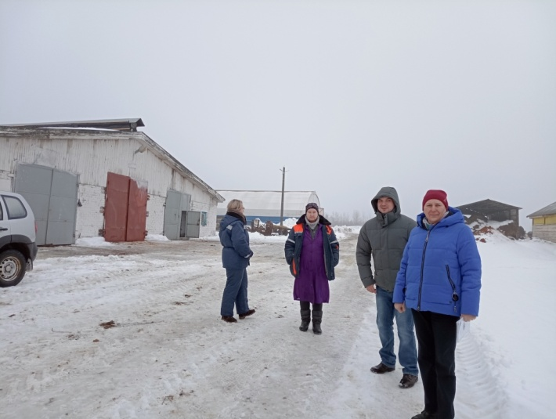

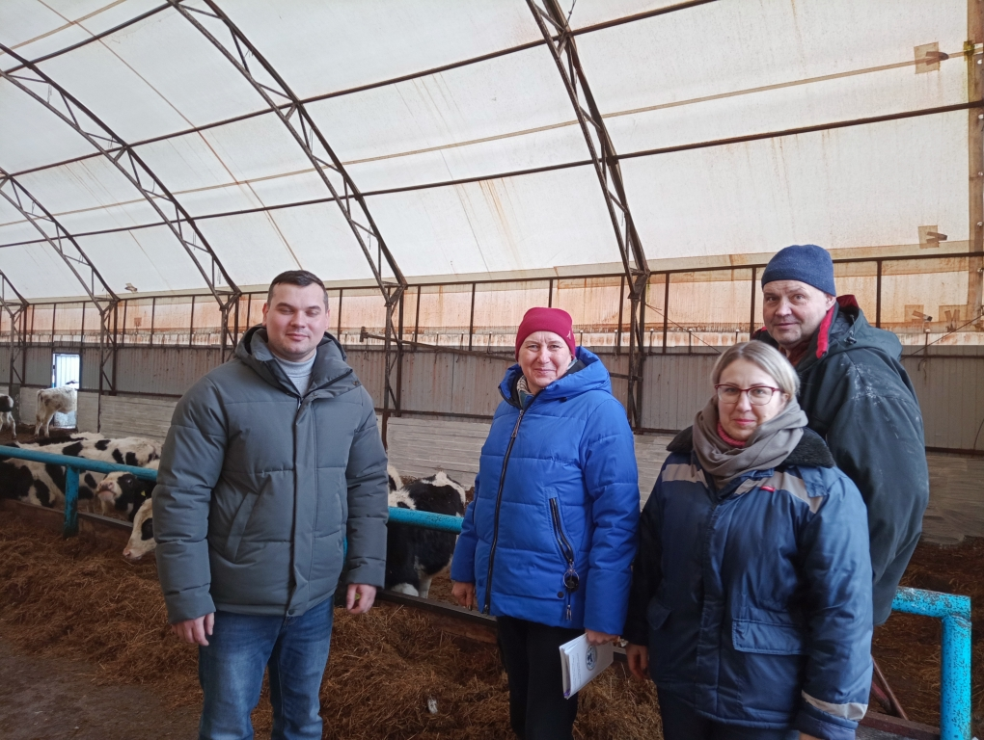

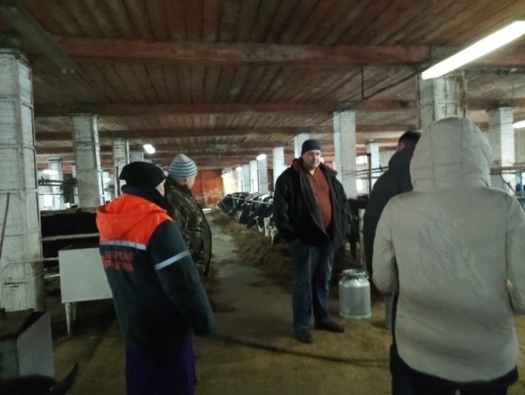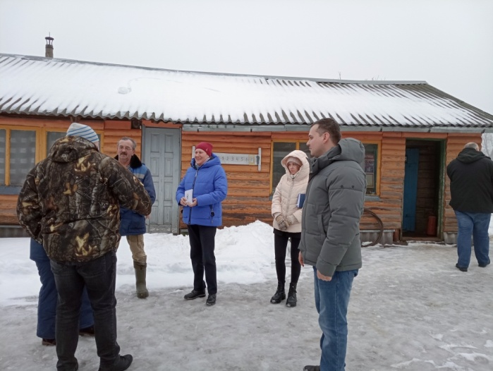

Во время выезда мобильной группой акцентировано внимание на:

* *своевременность проведения противогололёдных мероприятий на территории организации для обеспечения безопасного передвижения работников в зимний период;*
* *проведение работникам инструктажей по охране труда;*
* *осуществление контроля за соблюдением работниками требований об ОТ.*

В завершении мероприятия мобильной группой проведена беседа с ответственными должностными лицами предприятия по профилактике производственного травматизма, ответили на поставленные вопросы.